Ahmed EL HAMZAOUI
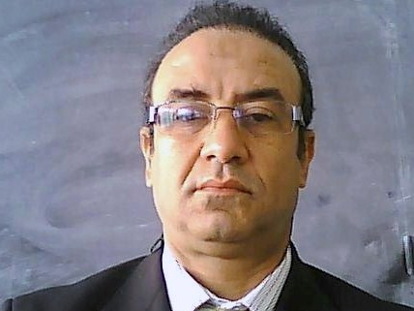
39, Coopérative Attadamoune
Boumessmar,Marrakech / Maroc
0613422390
Hamzaoui2000@hotmail.com

Professeur Universitaire spécialisé

dans la langue et littérature anglaises

Expérience professionnelle
De 1992 à 2001 : Professeur Assistant à la faculté des Lettres & Sciences Humaine de Béni Mellal, chargé de cours en

*Civilisation américaine ( la participation électorale/les Présidentielles/le Comportement de l’électorat/les Médias & l’Opinion Publique)
*Participation aux études et organisation des séminaires et colloques internationaux :

*Colloque organisé par ISPP en 2000 ( The International Society of Political Psychology) sous le thème « Le Comportement Politique » à Ohio State University.

*Colloque organisé par AWMR (Association of Women of the Meditterenean Region) sous le thème de « L’mpact de la Globalisation sur le Tiers-Monde » en 2001.

*Colloque organisé par l’université Abdelmalek Essadi sous le thème de «l la Théorie de la Marginalisation » en 2002

Formation

1992 : Diplômé d’un Doctorat Nouveau Régime dans les études politiques nord-américaines.
2000 Certificat d’Eudes en Psychologie Politique – Université d’Ohio, Etats-Unis.

Publications

« American Democracy between Being & Seeming » article publié dans la revue de la faculté des lettres, Béni Mellal, n 3

« Sex & politics in Washington » article publié dans la revue de la faculté des lettres, Béni Mellal, n 4

« U.S Role in the Moroccan Sahara Issue » article publié dans la revue de la faculté des lettres, Béni Mellal, n 5

Transition to Democracy in Morocco, livre publié en 2007 (Alwataniya)

Centres d’intérêt

Pratique hebdomadaire du Jogging
Passion pour la lecture et la musique

